Приложение
к постановлению Администрации
муниципального образования
"Город Архангельск"
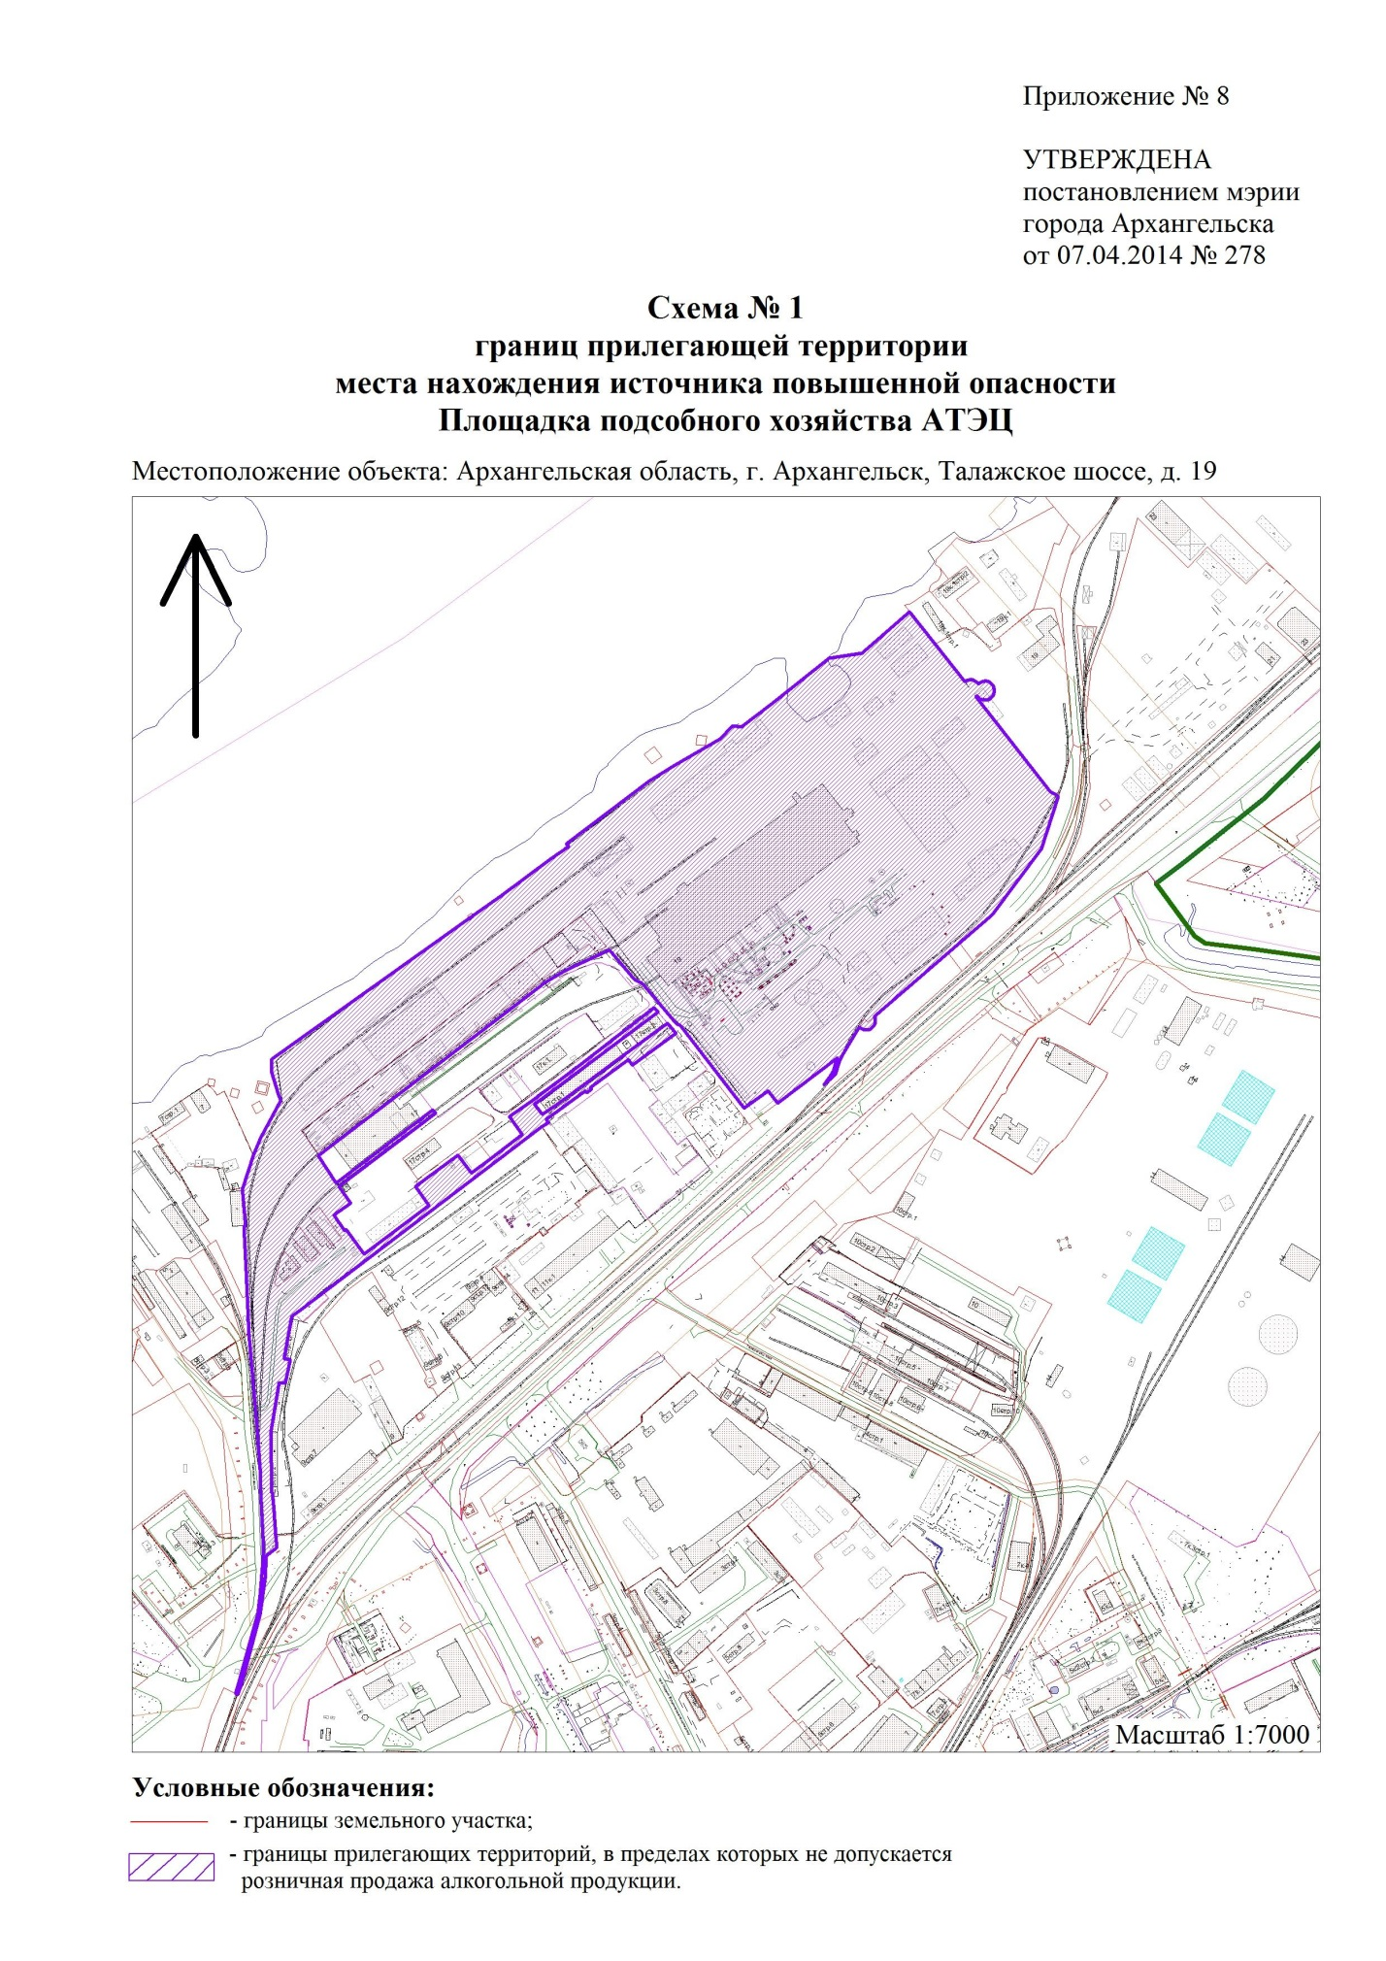
от 08.05.2020 № 779

"







